**Отчет по лабораторной работе № 6** по курсу Фундаментальная информатика

Студент группы: **М8О-101Б-22, Чапалда Мария Олеговна**, № по списку: **24**, Контакты **mariyaaach03@gmail.com** Работа выполнена: « » ____________202___г.

Преподаватель: **каф. 806 Крылов Сергей Сергеевич**, Входной контроль знаний с оценкой _____________________

Отчет сдан « » _________202 __ г., итоговая оценка _____

Подпись преподавателя ________________

1 **Тема:**  Диаграмма Тьюринга

1. **Цель работы:** Изучение алгоритмизации с помощью диаграммы Тьюринга
2. **Задание** (*вариант №* **28**)**:** Спроектировать диаграмму Тьюринга, вычисляющую поразрядную конъюнкцию двух двоичных чисел (слова разной длины, дополняются 0 слева)

_____________________________________________________________________

4 **Оборудование**

**Оборудование *ПЭВМ студента, если использовалось****:* **16 Гб оперативной памяти, экран диагональю 17.3", с разрешением экрана 1920x1080 Пикс**

Процессор  **AMD Ryzen 7 3750H with Radeon Graphics 3.20 GHz**

*Оборудование ПЭВМ студента, если использовалось:*

Процессор _AMD Ryzen 7 2700_ с ОП 16 Гб НМД ___5__ Тб. Монитор 1920x1080~60Hz

Другие устройства ________________________________________________________________________________

_________________________________________________________________________________________________

**6. Идея, метод, алгоритм** решения задачи(в формах:словесной,псевдокода,графической[блок-схема,диаграмма,рисунок,таблица] или формальные спецификации с пред- и постусловиями)

Алгоритм:

1. Копируем оба числа и пишем справа
2. Определяем какое число длиннее и записываем его первым, а более короткое пишем справа
3. Производим конъюнкцию,постепенно забирая цифры из правого числа, используя вспомогательный алфавит ab

**7. Сценарий выполнения работы** [план работы,первоначальный текст программы в черновике(можно на отдельном листе)итесты либо соображения по тестированию].

1. Составил алгоритм, описан в пункте 6
2. Реализовать его в JDT
3. Провести тесты

*Пункты 1-7 отчета составляются строго до начала лабораторной работы*

**8. Распечатка протокола** (подклеить листинг окончательного варианта программы с тестовыми примерами,подписанныйпреподавателем).

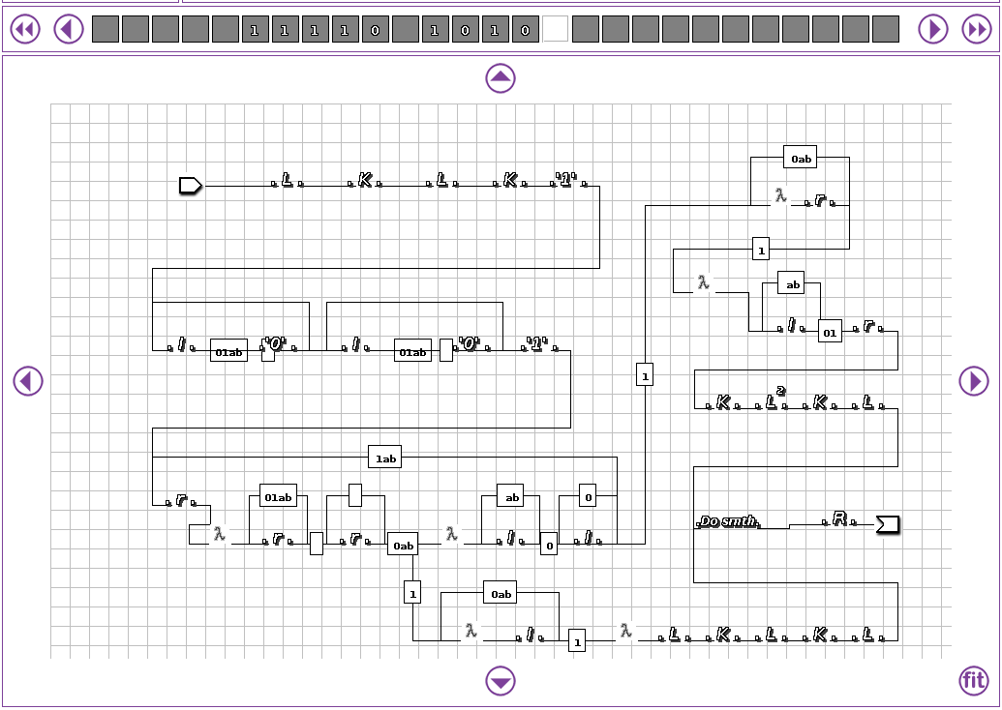

Подпрограмма Do smth:

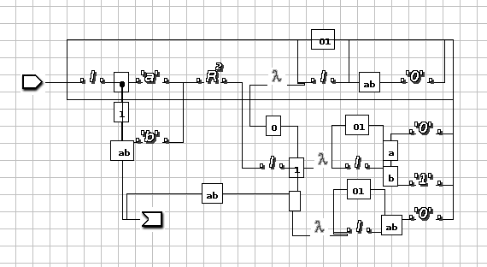

**Тесты**

Тест 1

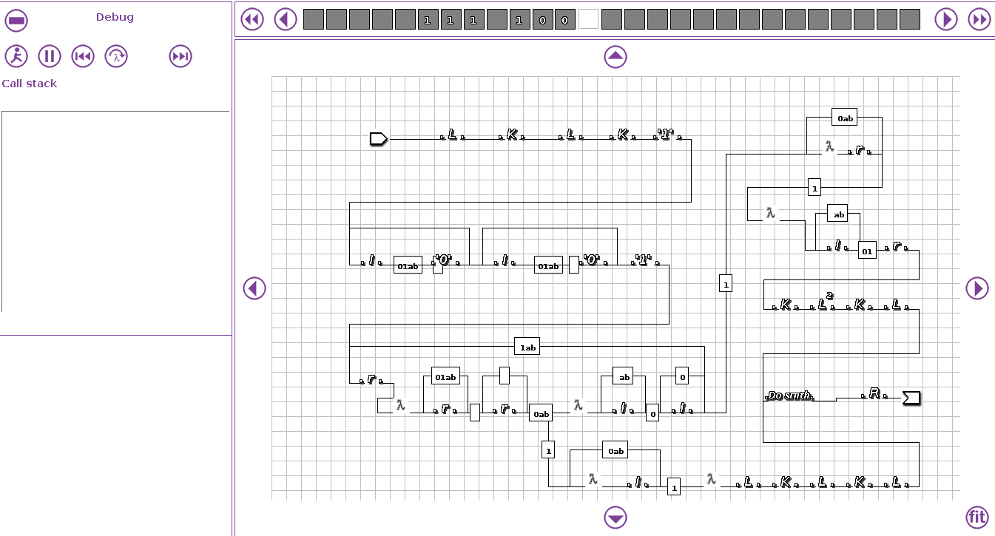

Ожидается ответ 100

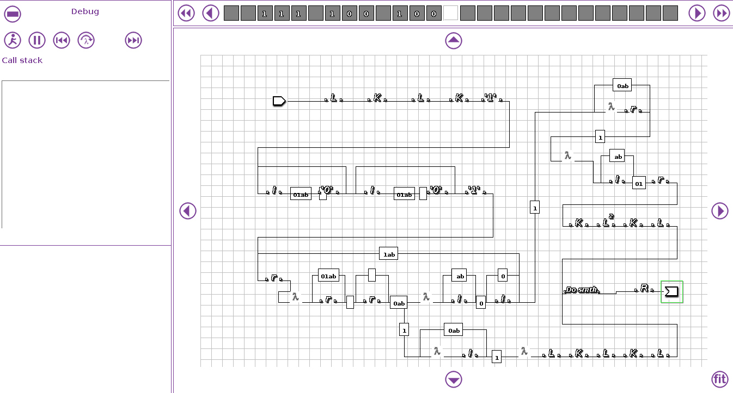

Тест 2

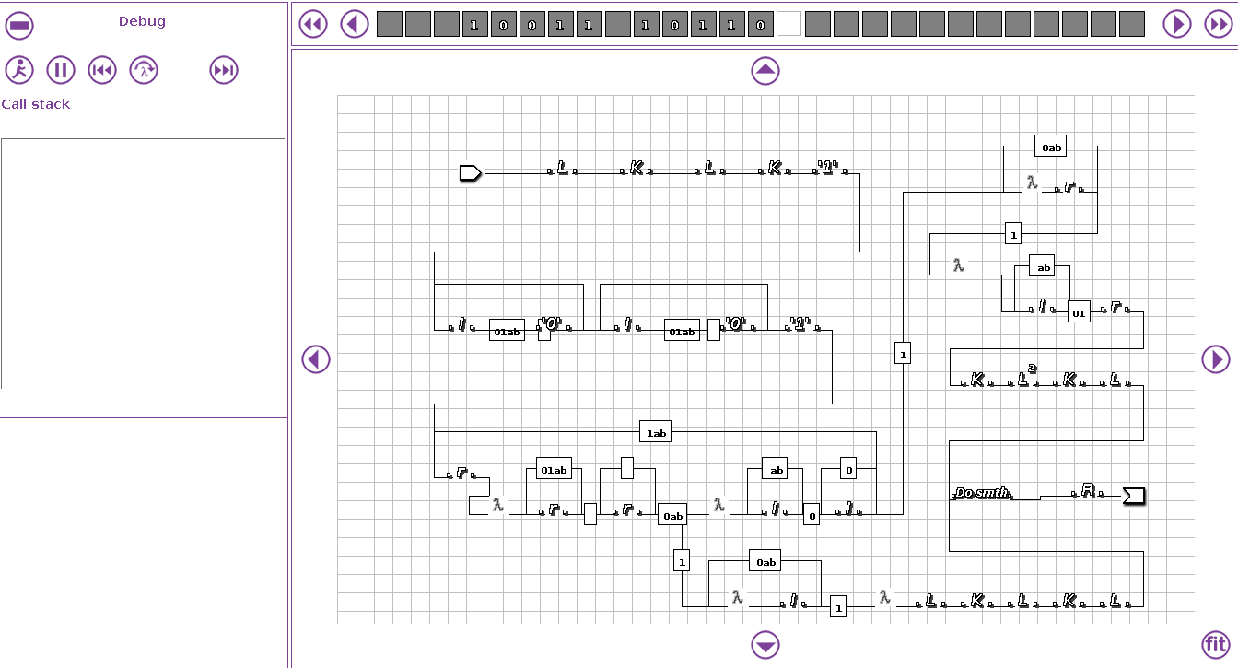

Ожидается ответ 10010

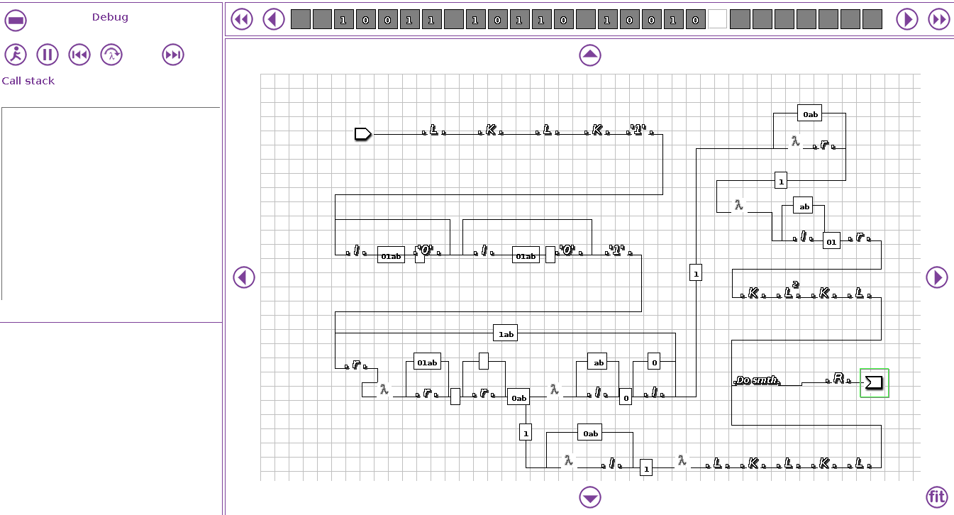

Тест 3

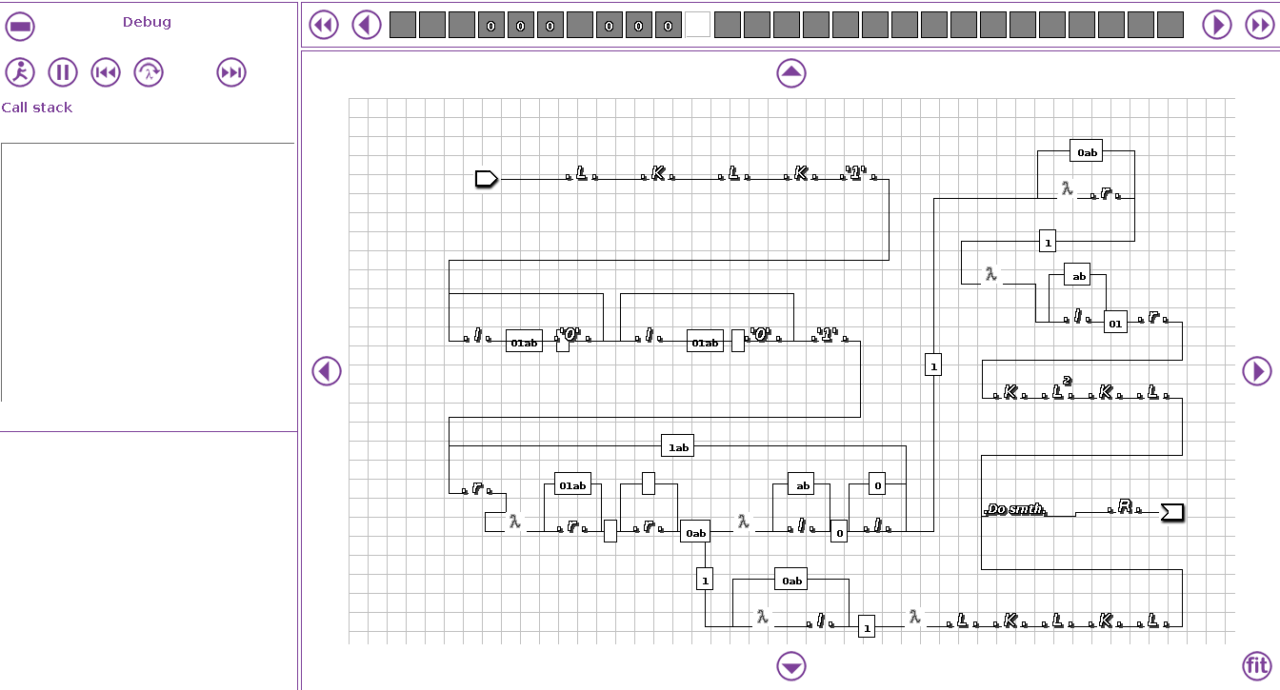

Ожидается ответ 000

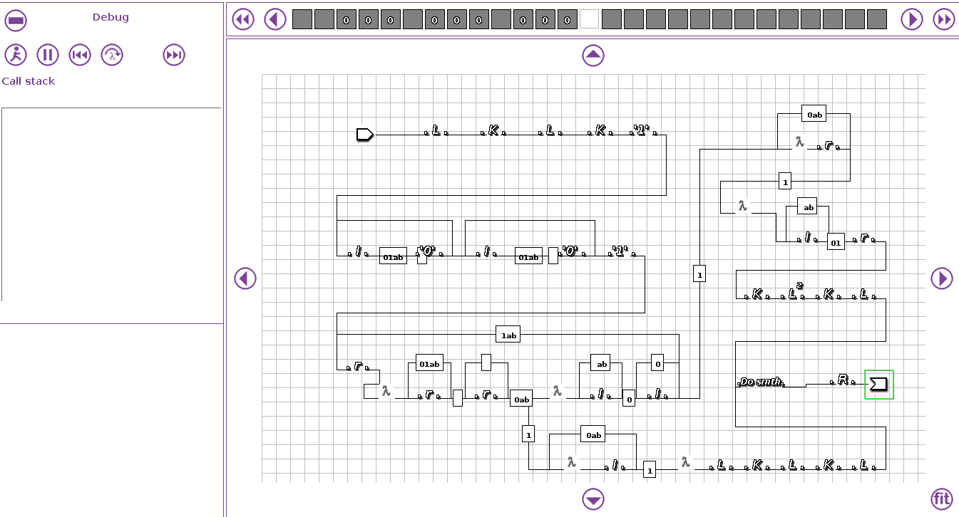

Тест 4

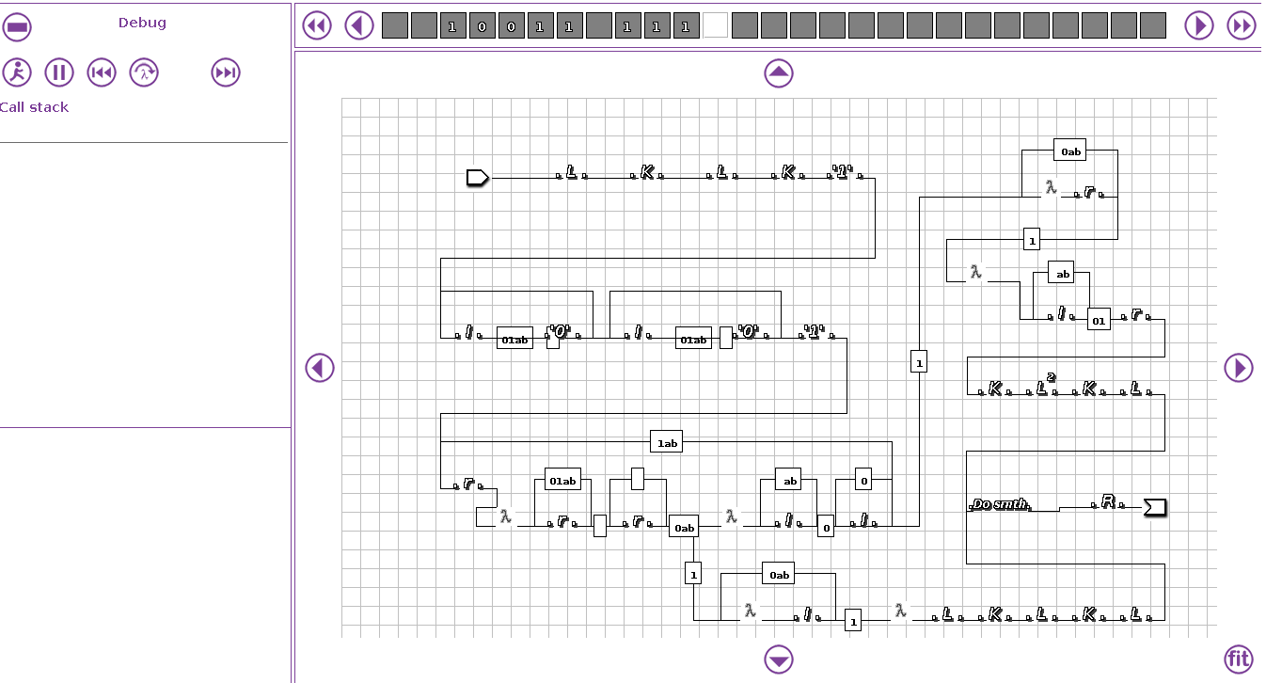

Ожидается ответ 00011

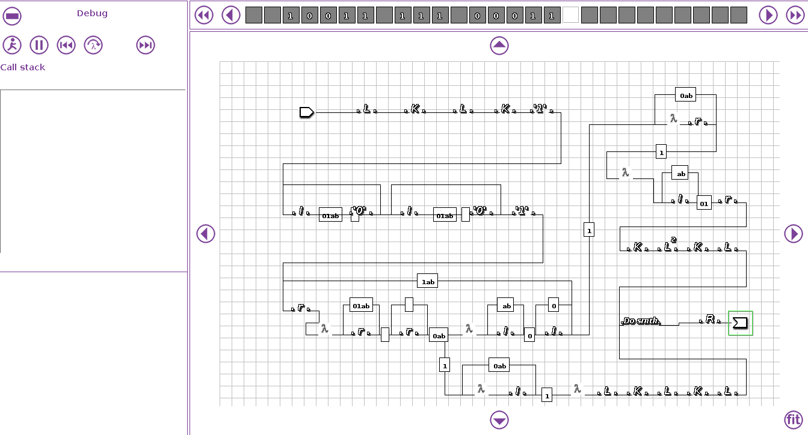

Тест 5

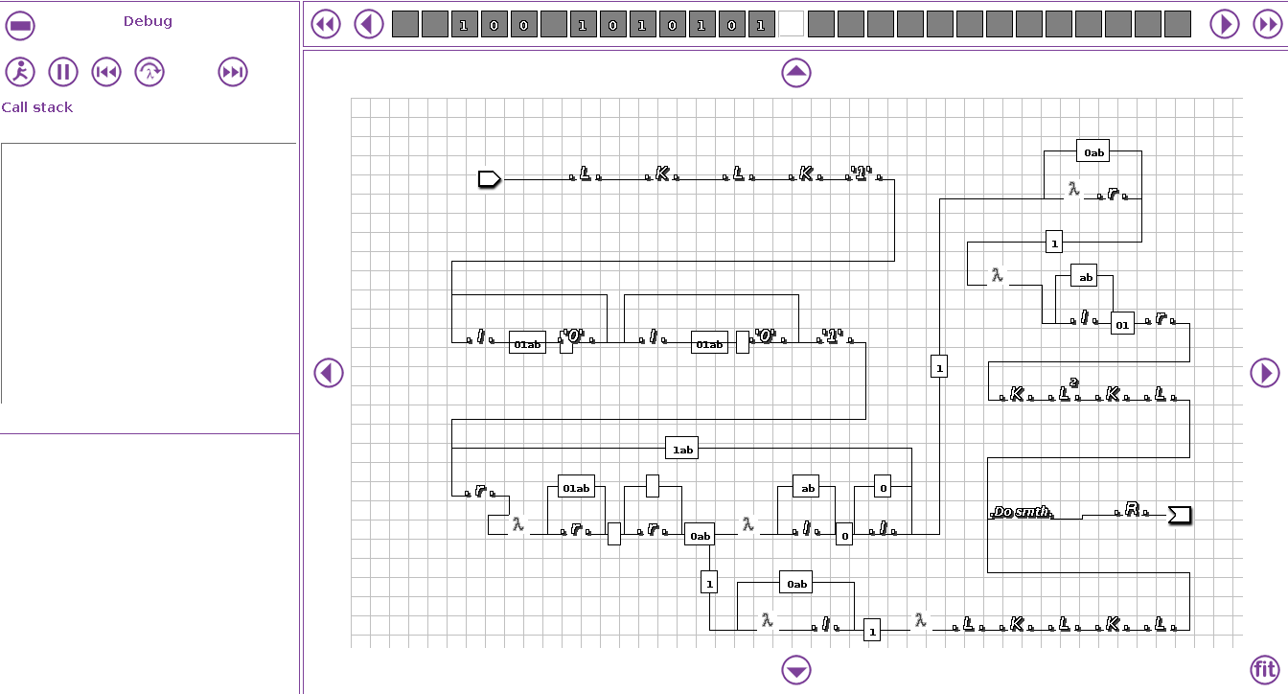

Ожидается ответ 0000100

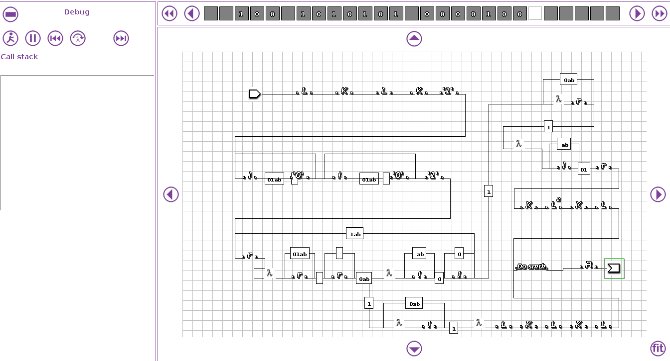

**9. Дневник отладки** должен содержать дату и время сеансов отладки и основные события(ошибки в сценарии и программе,нестандартные ситуации) и краткие комментарии к ним. В дневнике отладки приводятся сведения об использовании других ЭВМ, существенном участии преподавателя и других лиц в написании и отладке программы.

|  |  |  |  |  |  |  |
| --- | --- | --- | --- | --- | --- | --- |
| № | Лаб. | Дата | Время | Событие | Действие по исправлению | Примечание |
|  | или |  |  |  |  |  |
|  | дом. |  |  |  |  |  |
|  |  |  |  |  |  |  |

1. **Замечания автора** по существу работы _______________________________________________________________

________________________________________________________________________________________________________

________________________________________________________________________________________________________

________________________________________________________________________________________________________

1. **Выводы**

____В ходе выполнения этой лабораторной работы я научилась проектировать алгоритмы с использованием диаграмм Тьюринга._______________________________________

________________________________________________________________________________________________________

________________________________________________________________________________________________________

________________________________________________________________________________________________________

Подпись студента _________________